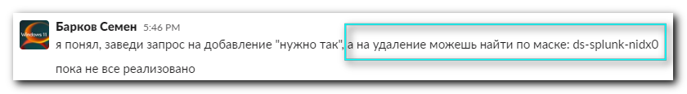

https://ws-dns.tcsbank.ru/?func=add
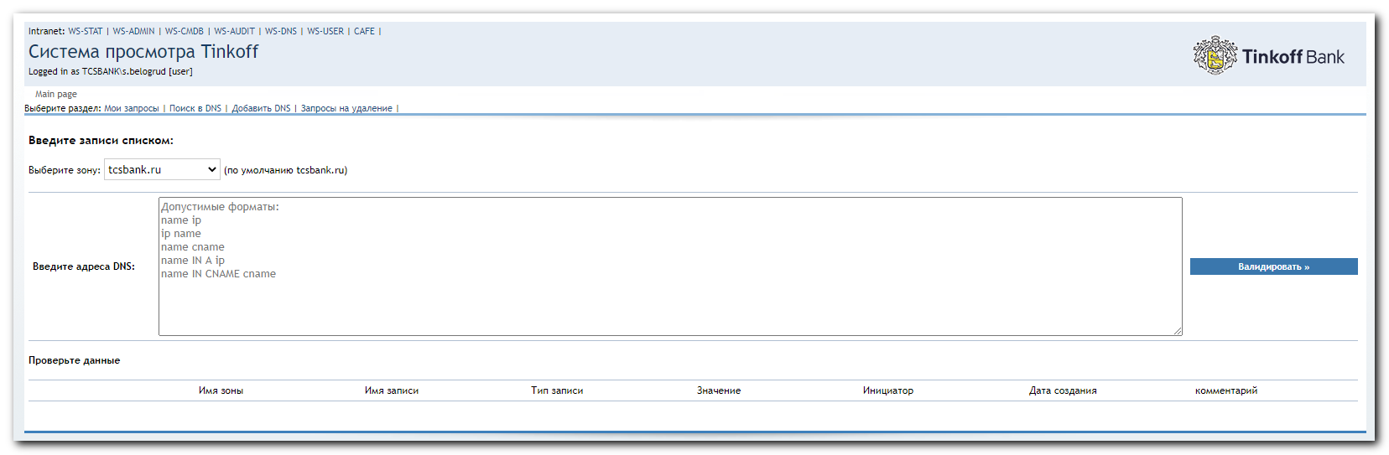

#
# To change ip-address for a server need to do follow.
# Better way is to remove old records and then add new one.
#

# To remove old records at the first step we find out appropriate records and then remove them.
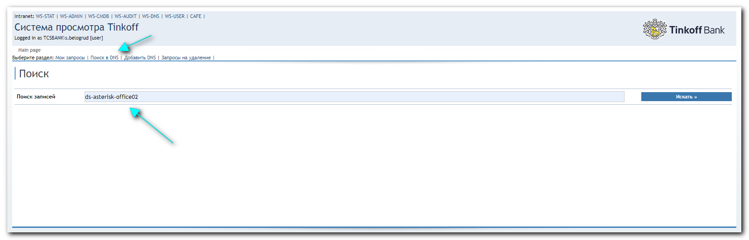
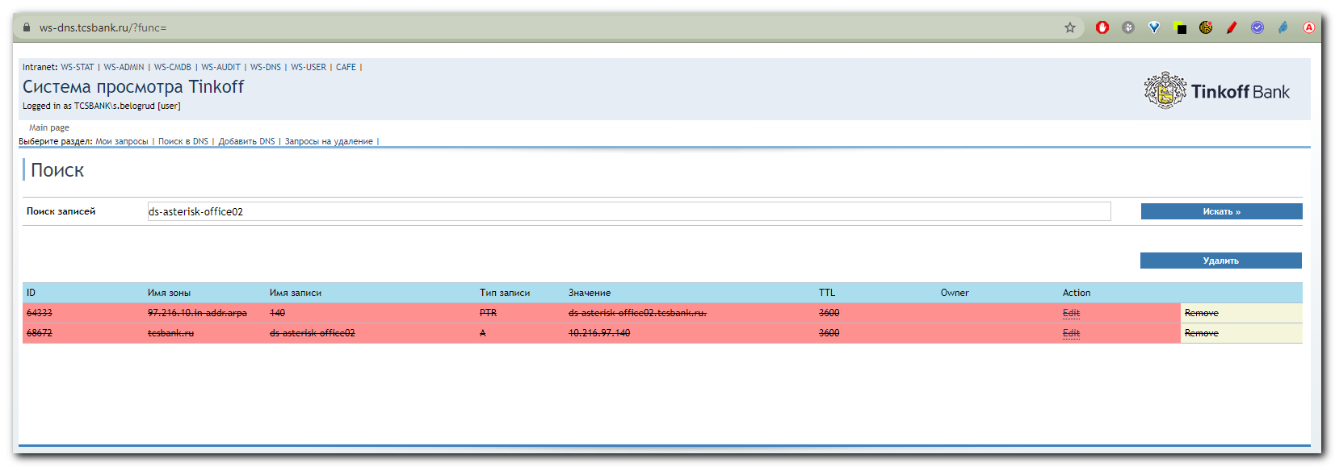

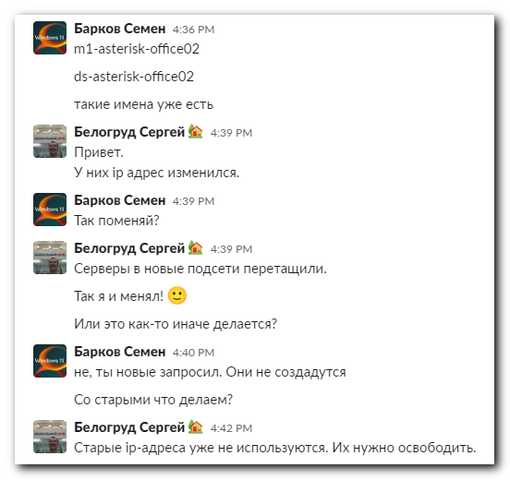
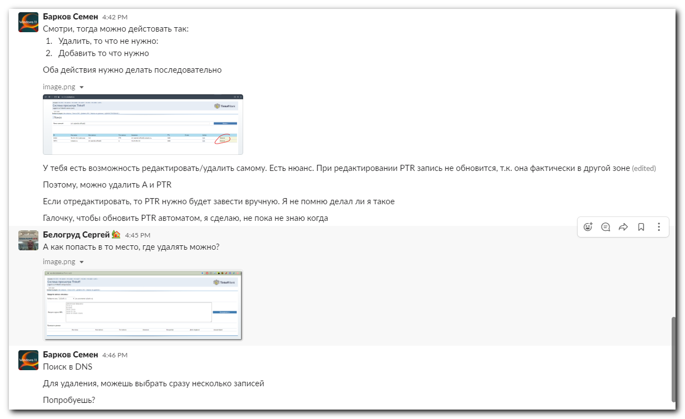
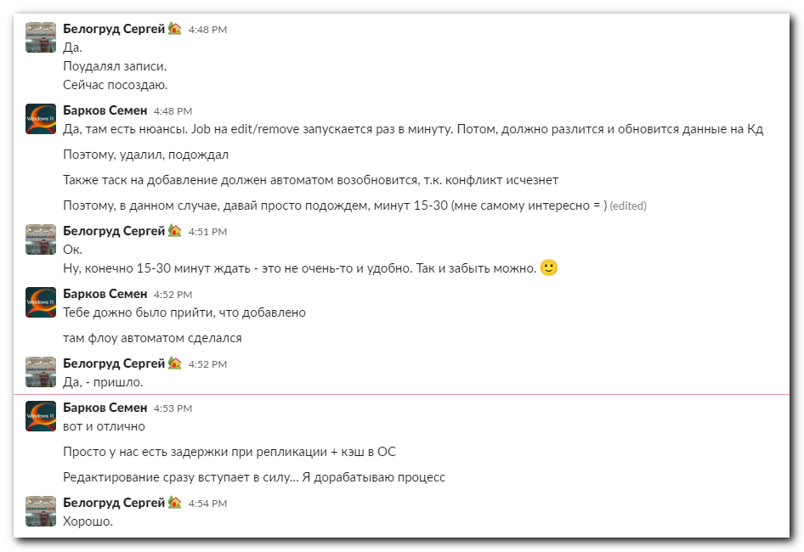

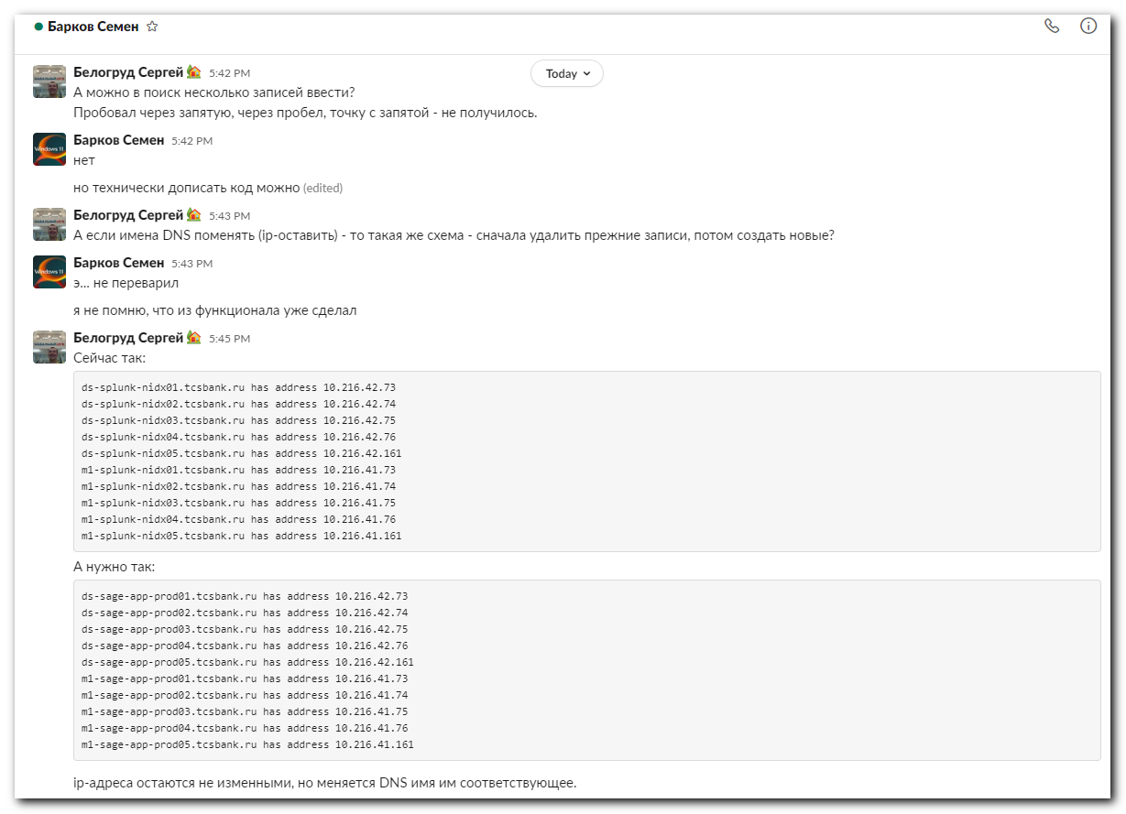
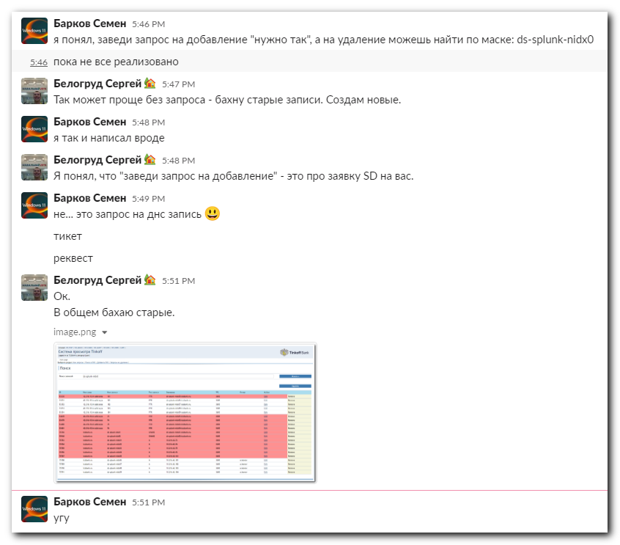

#
# 20210419
#
From: Barkov Semen <s.barkov@tinkoff.ru>
Sent: Friday, April 16, 2021 8:40 PM
To: InfraDep <InfraDep@tinkoff.ru>
Cc: Sec_infobez <Sec_infobez@tinkoff.ru>
Subject: Изменения WS-DNS (https://ws-dns.tcsbank.ru)

Коллеги,

Список изменений в WS-DNS (https://ws-dns.tcsbank.ru):

- Поиск. В поиске теперь можно задать несколько значений для поиска через пробел. Важно учитывать, что для быстроты, в случае одиночного поиска используется %значение%. В случае множественного используется значение%
- Ссылки в интерфейсе для понимания, какие были сделаны последние изменения и кем. В случае токена, в скобках пишется его владелец
- Теперь можно редактировать записи, для небольшого удобства, сделал чекбокс на обновление связанной PTR, если такая запись единственная. Редактировать можно A, CNAME и TTL записи
- Для удаления записей можно использовать выбор сразу нескольких полей

Примечание:
Функции редактирования и удаления доступны только для записей, созданных вручную. Для записей, созданных динамически (timestamp != null) функция отключена.
TTL нельзя выставить < 60. Если нужен меньше, то обращаться к win-admins.
При изменении записи важно учитывать: время на коммит (обычно < 1 мин.), время на репликацию AD (обычно около 10 сек), время жизни в кэше клиента. Если хотите убедиться, что запись обновилась успешно, то запрос необходимо делать к любому из DC.

В статусе доработки:
- Делегирование зон
- Откат последнего значения по одной кнопке
- Фильтры записей (критерий фильтров – отдел)
- Информирование (почта – убрать спам и отправлять одним письмом)

Все пожелания принимаются.

Картинки:
1
2
3
4

Семен Барков
Главный системный администратор серверных платформ
Тел.: +7 495 648-10-00, доб. 2080

